IE LA SALLE DE CAMPOAMOR.

ESTRUCTURA TALLER DE COMPETENCIAS PARA ACOMPAÑAMIENTO DE ESTUDIANTES, EN AUSENCIAS EVENTUALES.
GESTIÓN ACADEMICO PEDAGOGICA. PERIODO: 1 AÑO: 2020

GRADOS: 5º
ÁREA: Matemáticas Y Ciencias naturales
ELABORA: María Bibiana Zapata G
TIEMPO: 2 Horas
COMPETENCIAS: Identifico la potenciación y la logaritmación en contextos matemáticos y no matemáticos
Relaciona los aparatos y sistemas del cuerpo humano con la función vital en la que se inscribe su funcionamiento.
PROPÓSITO: Relaciona operaciones donde establezca la diferencia y calculo entre la potenciación y logaritmación
TEMA: Potenciación y Logaritmación
El cuerpo humano sus funciones y la célula vegetal y sus procesos
DESARROLLO: Realiza los puntos dados en el cuaderno en orden que se pueda comprender
EVALUACIÓN: Se entrega el día de clase y se realizara una pequeña evaluación del tema tratado.

ACCIÓN INTERPRETATIVA
- Completa el siguiente cuadro utilizando la información que se da. Observa el ejemplo.
Factores iguales | Potencia  indicada | base | exponente | potencia | lectura
2x2x2x2 | 24 | 2 | 4 | 16 | Dos a la cuatro
7x7x7
3x3x3x3x3x3
8x8
9x9x9
5x5x5x5
6x6x6

- Halla las potencias de las siguientes potencias indicadas.
212= | 242= | 252= | 83=
105= | 53= | 303= | 1002=
122= | 28= | 94= | 45=

- COMPLETA LA SIGUIENTE TABLA
Pot.  ind | Base | exponen | Factores iguales | potencia
36
 | 5 | 4
73
44
 | 10 | 7
27
 | 6 | 3
 | 9 | 2
123

- ACCIÓN ARGUMENATIVA ENCUENTRA LAS POTENCIAS

212

62
153

92
112

82
55

122

- Observa el video y resuelve
https://www.youtube.com/watch?v=vWyKxiUn0CM

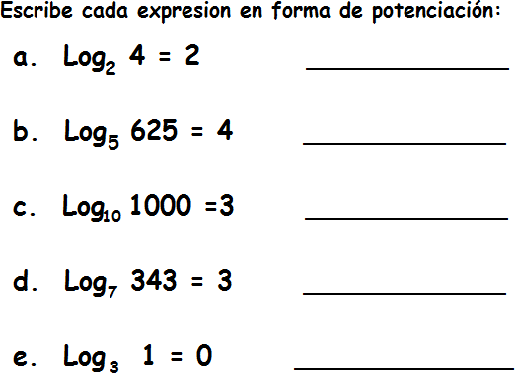

INSTITUCION EDUCATIVA LA SALLE DE CAMPOAMOR.
TALLER DE CIENCIAS NATURALES
GRADO 5º
- OBSERVA EL VIDEO https://www.youtube.com/watch?v=k1UZ4Lz1PHE
- Dibuja el sistema óseo y colócale el nombre a cada parte nombrada en el video.
- Responde según el video
- ¿En qué te ayuda el sistema nervioso?
- ¿Cómo se divide el sistema nervioso explica?
- ¿Dónde se localiza la medula espinal?
- Realiza un resumen del sistema respiratorio.
- Dibuja el aparato digestivo y explica su funcionamiento.
- Recorta y pega en el lugar que corresponde, escribe sus funciones.

NOTA: LOS TELLERES SE ENTREGAN Y CADA UNO TENDRA CALIFICICACION
- PRESENTACION
- DESARROLLO DEL TALLER
- EVALUACION DE TODO LO TRABAJADO SERAN 3 NOTAS EN CADA AREA MATEMATICAS Y CIENCIAS NATURALES.
RECORTA Y PEGA EN EL LUGAR QUE CORRESPONDE EXPLICA LA FUNCION DE LAS PARTES DE LA CELULA.

